Департамент здравоохранения Курганской области
ГБУ «Курганский областной центр медицинской профилактики, лечебной физкультуры и спортивной медицины»

ЭТО НАДО ЗНАТЬ!
Рекомендации населению по поведению в условиях высокой задымленности от лесных пожаров
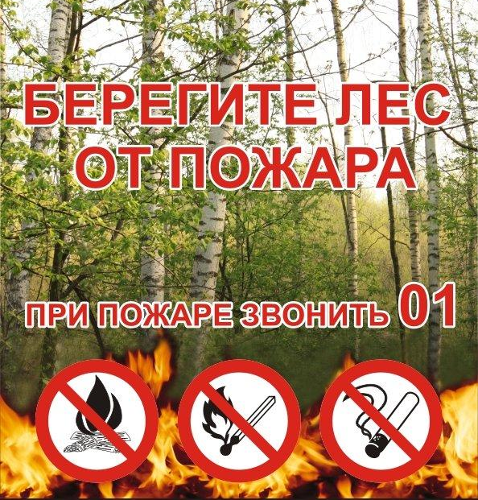
Аномально жаркая погода и смена направления ветра в пожароопасный период приводят к неожиданным задымлениям на территории населенных пунктов. С целью предупреждения отравления людей продуктами горения, обострения сердечно-сосудистых, легочных и прочих хронических заболеваний, предупреждения острых приступов заболеваний следует уделять особое внимание профилактическим мероприятиям, ограничивающим поступление в организм вредных химических веществ.
Соблюдайте следующие правила поведения при смоге:
- Следует по возможности вывезти из задымлённой территории детей, пожилых людей и граждан, страдающих хроническими заболеваниями сердца и дыхательных путей.

- Избегать длительного пребывания на улице детей и беременных женщин.

- Окна квартиры или офиса держать закрытыми в ночные и утренние часы (утром особенно велика концентрация вредных веществ в воздухе).

- Открытые окна или форточки обязательно завешивать мокрой марлей или любым другим тонким полотном.

- По возможности не пользоваться транспортом.

- Сократить физическую активность.

- Стараться избегать длительного нахождения на воздухе ранним утром и в самое жаркое время суток, так как в это время в воздухе находится максимальное количество смога.

- Если выйти все же придется, людям, страдающим легочными, сердечными, аллергическими заболеваниями, нужно брать с собой необходимые лекарства.

- При наличии хронического заболевания строго выполнять назначения, рекомендованные врачом!

- При отсутствии аллергии следует пить поливитамины против отравления продуктами горения.

- По мере возможности использовать в быту и на рабочих местах системы кондиционирования и очистки воздуха.
Курган, 2022г.
- При сильной задымлённости необходимо применять средства индивидуальной защиты (респираторы, марлевые и медицинские маски). Для более надёжной защиты от вредных частиц, содержащихся в дыме, маски и повязки рекомендуется периодически смачивать в воде.

- Людям, страдающим хроническими заболеваниями, заболеваниями сердца и дыхательных путей не следует сокращать дозировку лекарственных препаратов, при ухудшении самочувствия незамедлительно обратиться к врачу.

- -Людям с повышенным давлением крайне необходимо измерять его не менее 2-х раз в день; в экстренных случаях обратиться за помощью за медицинской помощью.
- Необходимо всячески повышать влажность в квартире (пользоваться бытовыми увлажнителями и очистителями воздуха, кондиционерами, чаще делать влажную уборку, перед вентиляторами ставить воду, лёд).

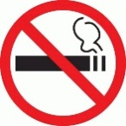
- При сильной задымлённости воздуха следует носить лёгкую одежду из натуральных тканей, чаще принимать прохладный душ, систематически полоскать горло и промывать нос.

- Рекомендуется воздержаться от курения, распития алкогольных напитков.

- Увеличить потребление жидкости до 2-3 литров в день для взрослых, так как при высокой температуре человек сильно потеет и теряет достаточно большое количество натрия и жидкости через кожные покровы и дыхательные пути. Для возмещения потери солей и микроэлементов рекомендуется пить подсоленную и минеральную щелочную воду, молочно-кислые напитки (обезжиренное молоко, молочная сыворотка), соки, минерализованные напитки. Исключить газированные напитки.
- В качестве профилактики возникновения последствий влияния смога на дыхательные пути, полезно посещать бассейн, делать дыхательную гимнастику.
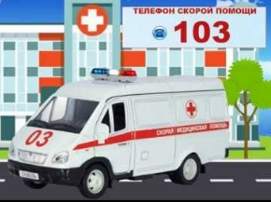
- Исключить из питания жирную пищу, употреблять легкоусвояемую, богатую витаминами и минеральными веществами пищу, отдавать предпочтение овощам и фруктам.

- При сильном недомогании - появлении признаков одышки, кашля, бессонницы во время смога, необходимо как можно скорее обратиться к врачу!
ПОМНИТЕ! Если Вы оказались вблизи очага пожара, немедленно предупредите всех находящихся поблизости людей и постарайтесь покинуть опасную зону. Выходите из зоны быстро, перпендикулярно направлению движения огня. Выходить нужно на дорогу, широкую просеку, опушку леса к водоему. Если обстоятельства мешают вам уйти от огня, войдите в водоем или укройтесь на открытой поляне, накрывшись мокрой одеждой. Дышать нужно воздухом возле земли (он менее задымлен), прикрывая рот и нос марлевой повязкой или мокрой тряпкой, когда будете в безопасности, сообщите о пожаре по телефону службы спасения «112 или 101». ПОМНИТЕ, что от Ваших действий зависит не только сохранение природы и ваша безопасность, но и жизнь и здоровье других людей!!!

